PHẦN I: MỞ ĐẦU
1. Lý do chọn đề tài
Trong những năm qua, cùng với việc thực hiện một cách đồng bộ đổi mới nội dung, chương trình, sách giáo khoa, vấn đề đổi mới phương pháp dạy học nói chung, trong đó có đổi mới phương pháp dạy học môn Ngữ văn luôn được các nhà khoa học giáo dục đầu ngành của nước ta quan tâm, nghiên cứu và tìm cách cải tiến. Có thể nói, đây là một bước đột phá của ngành Giáo dục nước nhà. Vì vậy, vấn đề này đã được Đảng, Nhà nước ta đặc biệt quan tâm. Thực hiện nghiêm túc tinh thần Nghị quyết 40/2000-QH10 của Quốc hội khóa 10 và Chỉ thị số14/2001/CT-TTg của Thủ tướng Chính phủ, Bộ GD&ĐT đã đặc biệt chú trọng đến việc bồi dưỡng cho đội ngũ giáo viên từng bước nâng cao trình độ, đổi mới phương pháp dạy học, phát huy tính tích cực, chủ động, sáng tạo của học sinh; xem đây là một nhiệm vụ vừa bức thiết lại vừa trọng tâm xuyên suốt cả quá trình đổi mới.
Cùng với đó việc áp dụng khoa học kĩ thuật, công nghệ hiện đại vào dạy học nhằm phát huy năng lực của học sinh, giúp học sinh hứng thú, chủ động, tích cực, sáng tạo là một vấn đề luôn được quan tâm. Ngoài ra hiện nay là thời đại 4.0, bùng nổ về công nghệ thông tin, các nhà trường đưa công nghệ thông tin vào dạy học. Vì vậy khái niệm phòng học thông minh không còn xa lạ. Phòng học thông minh là một chiến lược toàn diện cho giáo dục kỹ thuật số tại các trường học. Hệ thống Phòng học tương tác thông minh là công nghệ nâng cao lớp học mà cơ hội bồi dưỡng cho giảng dạy và học tập bằng cách tích hợp công nghệ học tập, chẳng hạn như máy tính, bảng tương tác thông minh, phần mềm chuyên dụng, công nghệ ứng của khán giả, các thiết bị hỗ trợ, mạng và âm thanh, khả năng tương tác bằng tay bút trên bảng tương tác hoặc thiết bị tương tác. Phòng học thông minh cung cấp hướng để khai thác việc học tập và kinh doanh tiềm năng của công nghệ thông tin hiện nay và trong tương lai.Thực tế, mô hình phòng học này cũng bắt nguồn từ các phòng học thông thường nhưng được trang bị các thiết bị, máy móc, dụng cụ hiện đại, thông minh, giúp hỗ trợ tối đa cho việc giảng dạy của giáo viên và học tập của học sinh. Với các thiết bị dạy học thông minh này có thể giúp giáo viên hiện thực hóa mọi ý tưởng giảng dạy, để học sinh có thể tiếp thu bài nhanh chóng và hiệu quả hơn.
Tuy nhiên, phòng học thông minh được sử dụng như thế nào? Đặc biệt với môn Ngữ văn, một môn học thiên về nghệ thuật còn là một câu hỏi lớn cho đội ngũ giáo viên giảng dạy. Vì vậy trong khuôn khổ đề tài, với kinh nghiệm bản thân đã đúc kết trong quá trình công tác, tôi xin được đưa ra một ý kiến nhỏ là “Sử dụng phòng học thông minh trong tiết ôn tập truyện dân gian Ngữ văn 6” nhằm trao đổi với các bạn đồng nghiệp mong muốn góp một phần nhỏ vào thực tiễn công tác giảng dạy hiện nay.
2. Mục đích nghiên cứu
Đề tài nhằm ứng dụng phương tiện dạy học một cách hiệu quả, đổi mới phương pháp dạy học và phát huy được năng lực học sinh. Bước đầu đã giảm bớt được tâm lý chán học văn, khơi gợi trong học sinh tình yêu đối với môn học, đồng thời đem đến cho các em cái nhìn mới, cách tư duy mới, sự hưng phấn, lôi cuốn đối với môn học Ngữ văn.
Ngoài ra đề tài giúp học sinh học tiết ôn tập một cách hiệu quả, rèn thói quen chuẩn bị bài tự giác, tích cực, sáng tạo. Giúp học sinh hăng hái tham gia hoạt động tập thể từ đó phát huy khả năng giao tiếp, hợp tác, làm việc nhóm.Và bước đầu rèn kĩ năng viết đoạn văn- một trong những kĩ năng quan trọng trong việc học bộ môn ở chương trình THCS.
3. Đối tượng nghiên cứu
Sử dụng phòng học thông minh trong các tiết ôn tập truyện dân gian Ngữ văn 6
4. Phương pháp nghiên cứu
- Phương pháp nghiên cứu lý luận.
- Phương pháp nghiên cứu thực tiễn
- Phương pháp hỗ trợ khác

PHẦN II: NỘI DUNG
- Cơ sở nghiên cứu
  - Cơ sở lí luận
Ngày 05/5/2006, Bộ trưởng Bộ GD&ĐT đã ban hành Quyết định số 16/2006/BGDĐT nêu rõ những định hướng đổi mới phương pháp giáo dục, tạo điều kiện thuận lợi để giáo viên thực hiện việc đổi mới phương pháp dạy học. Trong những năm qua, Bộ GD&ĐT đã trực tiếp chỉ đạo việc thực hiện đổi mới phương pháp dạy học, đổi mới kiểm tra, đánh giá theo hướng phát huy tính tích cực, chủ động, sáng tạo của học sinh. Trong đó, yêu cầu giáo viên tăng cường tổ chức các hoạt động nhận thức cho học sinh, hướng dẫn phương pháp tự học cho các em.
Năm học 2019 - 2020 là năm học mà toàn ngành Giáo dục và Đào tạo đang tiếp tục nỗ lực đổi mới phương pháp giảng dạy, để đào tạo ra những con người năng động, sớm thích ứng với đời sống xã hội, đẩy nhanh sự nghiệp Công nghiệp hoá - Hiện đại hoá đất nước. Trước tình hình đó, đòi hỏi đội ngũ giáo viên chúng ta phải không ngừng đổi mới, cải tiến nội dung, phương pháp soạn giảng để trong mỗi tiết dạy, học sinh sẽ được hoạt động nhiều hơn, thảo luận nhiều hơn và quan trọng là được suy nghĩ nhiều hơn trên con đường chủ động chiếm lĩnh kiến thức. Vì vậy, đòi hỏi mỗi giáo viên phải triệt để thực hiện theo nguyên tắc lấy học sinh làm trung tâm nhằm phát huy tính chủ động, tích cực, tự giác và sáng tạo của học sinh trong hoạt động dạy học.
Mặt khác, nói đến phương pháp dạy học là nói đến cách dạy của người thầy. Trong chương trình giáo dục phổ thông, Ngữ văn là một môn học có vị trí quan trọng. Vì đây là môn học vừa mang tính công cụ, vừa là môn học mang tính nghệ thuật, lại là môn học mang tính nhân văn rất cao. Bởi vậy, để học sinh học tốt môn Ngữ Văn ở trường phổ thông nói chung, người giáo viên phải chú trọng đến phương pháp dạy học, phải tìm tòi, sáng tạo, nghiên cứu và áp dụng những hình thức, biện pháp tổ chức dạy học mới, hiện đại, sinh động, đưa học sinh đến với môn học này một cách tự giác, bằng niềm say mê thật sự. Có như thế mới đáp ứng được yêu cầu của môn học mang đậm tính nhân văn này.
Phòng học thông minh là một bước tiến mới của giáo dụng hiện đại giúp ứng dụng công nghệ của thời đại 4.0 vào dạy học, giúp học sinh tiếp thu công nghệ mới, hứng thú học tập, phát huy được năng lực của người học.
  - Cơ sở thực tiễn

Lâu nay, trong quá trình dạy học môn Ngữ văn nói chung và trong tiết ôn tập của bộ môn ở cuối kì nói riêng, chúng ta vẫn thường sử dụng phương pháp thuyết trình và vấn đáp là chủ yếu. Hai phương pháp trên giáo viên hoạt động là nhiều, học sinh thụ động lắng nghe và trả lời và làm cho tiết học nặng nề, thiếu lôi cuốn, hấp dẫn. Hay gần đây nhiều giáo viên có sự đổi mới trong cách dạy tiết ôn tập của môn ngữ văn trong chương trình THCS bằng cách giao cho học sinh chuẩn bị bài theo nhóm để hệ thống kiến thức ôn tập bằng sơ đồ tư duy, bảng biểu,… Sau đó các con thuyết trình khái quát kiến thức. Cách làm này có thể nói đã đem lại những hiệu quả thiết thực nhất định trong việc ôn tập, củng cố, hệ thống kiến thức cho học sinh bởi cách trình bày gọn, rõ, lô-gic. Thế nhưng, bên cạnh những ưu điểm ấy, cách làm này vẫn còn những hạn chế nhất định, bởi trước hết là trong nhóm không phải học sinh nào cũng làm việc, phần việc của nhóm hầu như chỉ có một đến hai học sinh chuẩn bị và làm bài nhiều học sinh không tham gia chuẩn bị hay tham gia hời hợt. Thứ hai là khâu chuẩn bị vẽ sơ đồ, bảng biểu tốn rất nhiều thời gian, công sức của các con. Thứ ba là mỗi nhóm chỉ có một học sinh thuyết trình nên khả năng thuyết trình còn hạn chế.

Trong thời gian gần đây, chúng ta đã bước đầu được tiếp cận với những phương pháp, kĩ thuật dạy học mới. Trong đó có việc sử dụng phòng học thông minh. Có thể nói, đây là một bước tiến đáng kể trong việc đổi mới phương pháp dạy học hiện nay khi mà khoa học công nghệ phát triển vượt bậc, nhất là sự bùng nổ của ngành Công nghệ thông tin. Việc sử dụng phòng học thông minh thay thế cho phương pháp dạy học truyền thống là một sự tất yếu, bởi dạy học bằng phòng học thông minh có rất nhiều điểm ưu việt hơn. Do đó, việc ứng dụng phòng học thông minh vào trong quá trình dạy học môn Ngữ văn giúp lôi cuốn sự hứng thú, làm “sống lại” niềm đam mê, yêu thích môn học ở các em học sinh.
- Thực trạng
  - Thuận lợi
Nhờ sự quan tâm, đầu tư của các cấp trường THCS Vạn Phúc đã được lắp đặt phòng học thông minh trong năm học 2019 – 2020 và đã tập huấn bồi dưỡng sử dụng phòng học thông minh cho đội ngũ giáo viên. Ban giám hiệu nhà trường quan tâm, động viên, tạo điều kiện cho giáo viên học hỏi và khuyến khích giáo viên ứng dụng phòng học thông minh trong dạy học. Bản thân mỗi thầy cô giáo luôn cố gắng học hỏi những tiến bộ khoa học kĩ thuật mới, trau dồi chuyên môn để mang đến cho học sinh những bài giảng hấp dẫn, sinh động nhất. Từ đó, thầy cô vừa là người khơi gợi, vừa là người định hướng, vừa là người hướng dẫn cho học sinh chủ động chiếm lĩnh kiến thức và phát huy năng lực của bản thân.Thêm vào đó học sinh rất hào hứng,chủ động và tích cực hoạt động khi được học tiết học tại phòng học thông minh. Ứng dụng phòng học thông minh vào dạy học là phương pháp dạy học mới đem lại hiệu quả cao và thiết thực cho cả người dạy và người học.
  - Khó khăn

Tuy nhiên, hiện nay, việc đưa phòng học thông minh vào ứng dụng trong quá trình dạy học đối với môn học Ngữ văn còn là vấn đề gặp không ít khó khăn, trở ngại đối với giáo viên, cụ thể như trong việc tổ chức, thiết kế các hoạt động dạy học với việc sử dụng phòng học thông minh. Không phải tiết học nào của môn Ngữ văn cũng có thể sử dụng phòng học thông minh hiệu quả. Với đặc thù bộ môn, một trong những tiết khai thác hiệu quả phòng học thông minh là ôn tập, tổng kết. Thêm vào đó, việc sử dụng phòng học thông minh đòi hỏi giáo viên phải có kiến thức sử dụng công nghệ thông tin, thành thạo tin học tuy nhiên nhiều giáo viên nhất là những thầy cô đã nhiều tuổi kĩ năng tin học còn hạn chế, gặp không ít khó khăn trong việc sử dụng phòng học thông minh trong dạy học. Ngoài ra, để có một tiết học hiệu quả có sử dụng phòng học thông minh đồi hỏi giáo viên phải có sự đầu tư khá nhiều về thời gian, công sức từ khâu chuẩn bị đến khâu soạn giảng.

Khó khăn tiếp theo là học sinh của trường THCS Vạn Phúc điều kiện kinh tế còn khó khăn nhiều học sinh chưa được tiếp xúc, sử dụng các phương tiện dạy học hiện đại như laptop, bảng thông minh,... Hơn nữa, khả năng công nghệ thông tin của học sinh còn hạn chế. Đó cũng là một rào cản lớn để các con có thể thao tác thành thạo trên phòng học thông minh. Đặc biệt là học sinh lớp 6 là khối học nhỏ nhất trong cấp THCS các con chưa được học cũng như tiếp xúc nhiều với công nghệ thông tin và khả năng hợp tác còn hạn chế. Nhiều học sinh chưa biết cách sử dụng laptop, bảng thông minh đòi hỏi giáo viên phải có buổi hướng dẫn các con sử dụng và khuyến khích phụ huynh học sinh tạo điều kiện cho con sử dụng ở nhà (nếu có) để giúp học sinh có khả năng tương tác thành thạo. Mặt khác, chi phí trang bị, thiết kế một phòng học thông minh rất lớn không phải trường học nào cũng được trang bị (ở huyện Thanh Trì mới có 3/17 trường được trang bị phòng học thông minh). Sau khi trang bị, lắp đặt đòi hỏi phải có nhiều buổi tập huấn cho giáo viên và học sinh về công nghệ sử dụng đồi hỏi phải tốn nhiều thời gian và công sức.
  - Kết quả điều tra thực trạng
 | 6A | 6B | 6C | 6D | 6E | 6G
Tỉ lệ phần trăm học sinh đánh giá tiết “Ôn tập truyện dân gian” nặng về kiến thức. | 50% | 60% | 94% | 97% | 95% | 90%
Tỉ lệ phần trăm học sinh đánh giá tiết “Ôn tập truyện dân gian” phải làm nhiều bài tập. | 45% | 55% | 90% | 96% | 93% | 92%
Tỉ lệ phần trăm học sinh đánh giá tiết “Ôn tập truyện dân gian” chưa hấp dẫn. | 60% | 70% | 82% | 87% | 90% | 89%
Tỉ lệ phần trăm học sinh chưa thích học tiết “Ôn tập truyện dân gian” . | 65% | 67% | 93% | 95% | 96% | 93%
Tổng kết có đến 85% học sinh chưa thích học tiết “Ôn tập truyện dân gian” môn Ngữ văn 6 vì kiến thức nặng, nhắc lại kiến thức đã học nhàm chán, phải làm bài tập nhiều.
- Nội dung và biện pháp thực hiện
3.1 Kích thích tư duy sáng tạo của học sinh trong phần chuẩn bị bài
- Mô tả
Nếu như ở tiết ôn tập truyền thống hoạt động chuẩn bị bài của học sinh chủ yếu là ôn tập, học thuộc kiến thức đã học hay giáo viên giao bài cho học sinh chuẩn bị ra giấy, bảng phụ rất tốn thời gian, công sức. Với ứng dụng phòng học thông minh giáo viên có thể trực tiếp hướng dẫn và kiểm tra sự chuẩn bị bài của học sinh bằng cách hướng dẫn học sinh sử dụng sơ đồ tư duy qua phần mềm thiết kế iMinMap để hệ thống kiến thức. Học sinh gửi các file ảnh, sơ đồ tư duy, tư liệu, hay video HS chuẩn bị hay sưu tầm được từ hệ thống máy tính bằng Gmail, Zalo, hay Facebook tới giáo viên để giáo viên tổng hợp, đánh giá, soạn giảng và trình chiếu phục vụ cho bài học. Khi ôn tập trên lớp học sinh thuyết trình tổng hợp kiến thức ngay trên sơ đồ tư duy và sử dụng các ứng dụng của bảng thông minh như: phóng to, thu nhỏ hay chức năng trình chiếu 3D cho sơ đồ để mang lại hiệu quả cao hơn.
- Cách tiến hành
+ Bước 1: Giáo viên hướng dẫn học sinh vào các trình duyệt in-ter-net tải phần mềm thiết kế iMinMap.

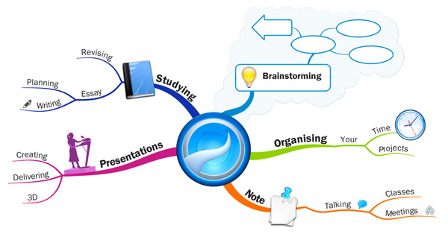
+ Bước 2: Học sinh thiết kế sơ đồ tư duy hệ thống kiến thức trên phần mền iMinMap đã tải.
+Bước 3: Học sinh lưu phần sơ đồ và gửi cho giáo viên thông qua email, zalo,..
+ Bước 4: Giáo viên xem xét, đánh giá, hướng dẫn học sinh chỉnh sửa (nếu có) và sử dụng phần chuẩn bị bài của học sinh vào soạn giảng, hướng dẫn học sinh thuyết trình sử dụng bảng thông minh.
- Minh họa
Trong tiết “Ôn tập truyện dân gian” Ngữ văn 6 giáo viên giao yêu cầu chuẩn bị bài về nhà theo các tổ: Tổ 1- chuẩn bị sơ đồ tư duy hệ thống các thể loại văn học dân gian đã học, tổ 2- chuẩn bị sơ đồ tư duy hệ thống các tác phẩm văn học dân gian đã học, tổ 3- chuẩn bị sơ đồ tư duy so sánh điểm giống và khác nhau giữa truyền thuyết và truyện cổ tích, tổ 4- chuẩn bị sơ đồ tư duy so sánh điểm giống và khác nhau giữa truyện ngụ ngôn và truyện cười. Giáo viên yêu cầu học sinh làm việc nhóm, thảo luận kiến thức và xây dựng sơ đồ chuẩn bị thuyết trình cho sơ đồ tư duy trước lớp. Lưu ý giáo viên có thể mời bất kì thành viên nào trong tổ lên thuyết trình cho sản phẩm vì vậy tất cả thành viên trong tổ đều phải tham gia. Sau khi học sinh thiết kế sơ đồ tư duy gửi lại cho giáo viên như sau:
-Tổ 1: Sơ đồ tư duy hệ thống các thể loại văn học dân gian
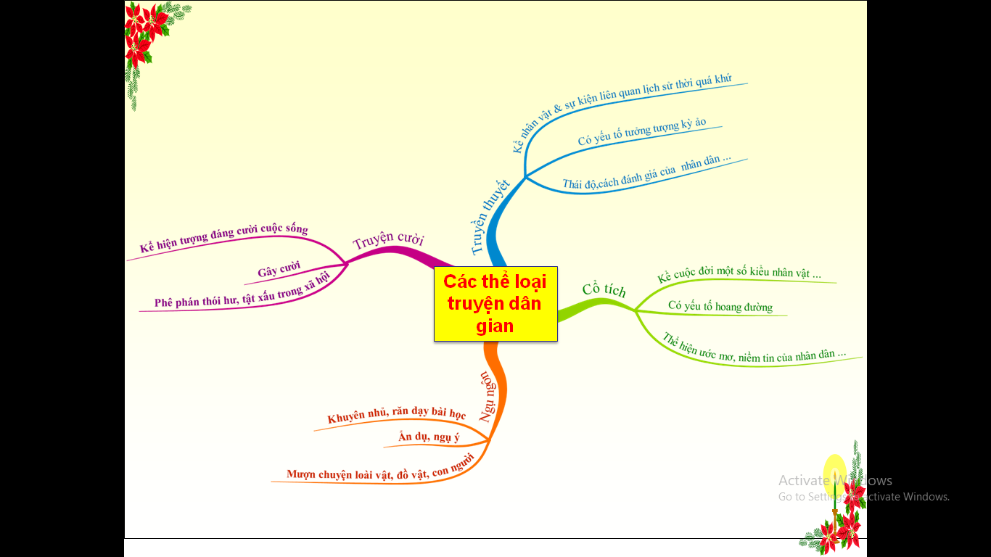
- Tổ 2: Sơ đồ tư duy hệ thống các tác phẩm văn học dân gian
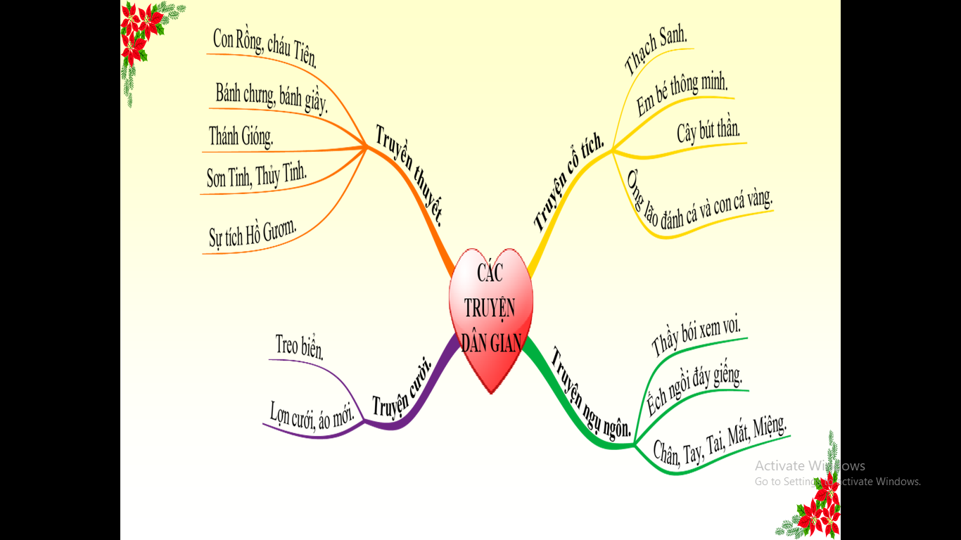
- Tổ 3: Sơ đồ tư duy so sánh điểm giống và khác nhau giữa truyền thuyết và truyện cổ tích
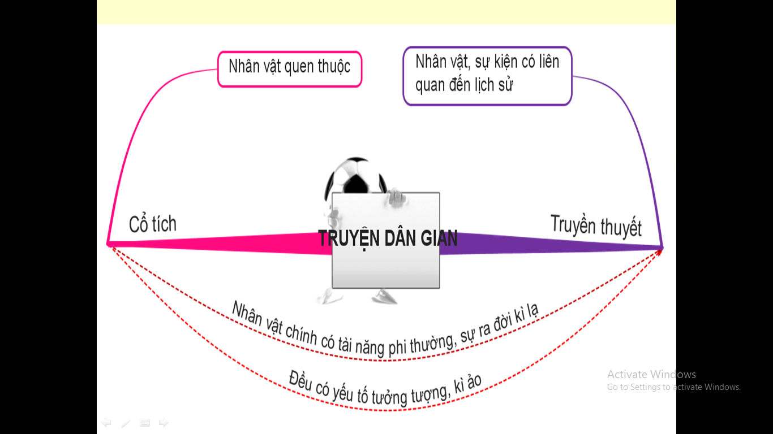
- Tổ 4: Sơ đồ tư duy so sánh điểm giống và khác nhau giữa truyện ngụ ngôn và truyện cười
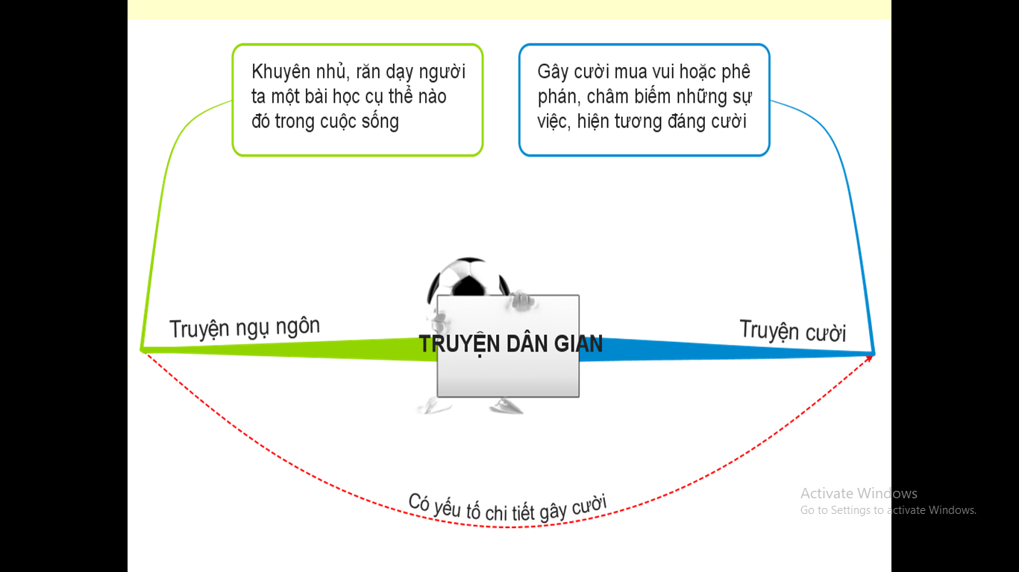
- Kết quả hoạt động
Mặc dù các con học sinh lớp 6 thiết kế sơ đồ tư duy còn đơn giản nhưng các con rất nhiệt tình, hào hứng tham gia thiết kế. Với phần chuẩn bị bài như trên học sinh chủ đông ôn tập kiến thức, khắc sâu kiến thức hơn qua sản phẩm mình làm ra , lại vừa phát triển năng lực hợp tác, tư duy, sáng tạo, góp phần cải thiện khả năng sử dụng công nghệ thông tin của học sinh. Hơn nữa, phần chủ động chuẩn bị bài của học sinh sẽ giúp giảm bớt gánh nặng thiết kế bài dạy cho giáo viên, với dạy học bằng phòng học thông minh giáo viên chỉ hướng dẫn học sinh và học sinh là chủ thể của mọi hoạt động.
3.2 Nâng cao hiệu quả hoạt động thảo luận nhóm
- Mô tả
Trong các tiết học luôn phát sinh tình huống có vấn đề hay câu hỏi khó để giải quyết giáo viên thường tổ chức cho học sinh thảo luận nhóm, Tuy nhiên phương pháp này thường mất nhiều thời gian và làm sao lôi cuốn các em thảo luận cho hiệu quả vẫn là một câu hỏi khó với giáo viên. Với ứng dụng phòng học thông minh , sẽ giúp giáo viên tiết kiệm thời gian thay vì học sinh di chuyển chỗ ngồi, lấy bảng phụ, bút cho học sinh viết thì học sinh đã được ngồi theo nhóm bàn và có laptop kết nối với máy chủ của giáo viên. Học sinh đánh kết quả thảo luận trên lap top rồi gửi về máy giáo viên vô cùng tiện lợi. Và giáo viên không cần dùng nam châm treo bảng phụ như trước mà chỉ cần dùng chức năng trình chiếu đơn giản. Như vậy, hoạt dộng thảo luận nhóm của học sinh vừa nhanh gọn lại vừa hiệu quả.
- Cách tiến hành
+ Bước 1: Giáo viên chiếu yêu cầu, câu hỏi và đưa ra hiệu lệnh thảo luận nhóm.
+ Bước 2: Học sinh trong nhóm thảo luận, cử một học sinh làm thư kí đánh kết quả thảo luận trên máy laptop của một cá nhân trong nhóm. Hết thời gian thảo luận học sinh gửi kết quả thảo luận về máy chủ của giáo viên.
+ Bước 3: Giáo viên trình chiếu kết quả thảo luận của các nhóm, nhận xét, chữa kết quả, đánh giá.
- Minh họa
Trong tiết “Ôn tập truyện dân gian” Ngữ văn 6 giáo viên tổ chức cho học sinh thảo luận nhóm với câu hỏi thảo luận: Truyện “Thầy bói xem voi” khuyên ta phải biết lắng nghe, tiếp thu ý kiến của người khác không nên chủ quan, bảo thủ. Truyện “Treo biển” lại khuyên ta phải có lập trường, ý kiến riêng và phải biết bảo vệ ý kiến, lập trường của mình. Bài học từ hai truyện trên có mâu thẫn với nhau không? Ý kiến của em như thế nào từ hai lời khuyên trên? Giáo viên chiếu yêu cầu và ra hiệu lệnh thảo luận nhóm trong thời gian 4 phút. Học sinh các nhóm thảo luận, cử một học sinh làm thư kí ghi chép kết quả thảo luận vào lap top. Hết thời gian thảo luận thư kí gửi kết quả thảo luận về máy chủ của giáo viên. Giáo viên lần lượt chiếu kết quả thảo luận các nhóm, tổ chức nhận xét, đánh giá và chốt kiến thức.
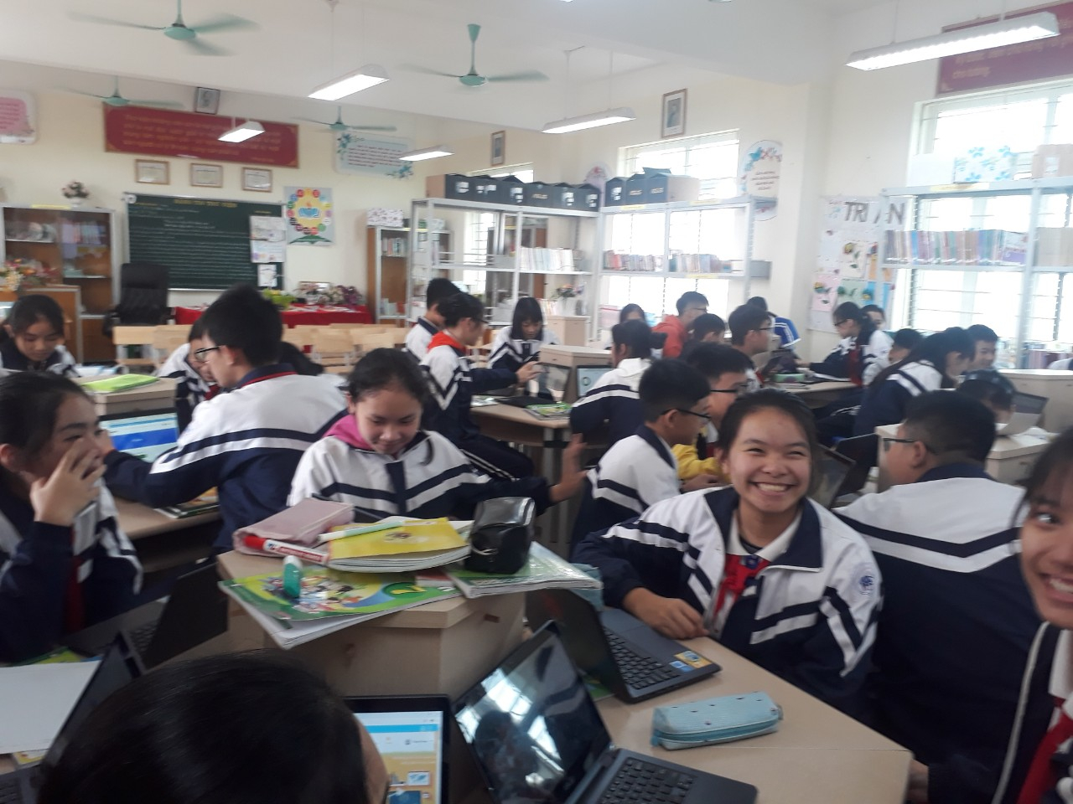
- Kết quả hoạt động
Như vậy hoạt động thảo luận nhóm khi sử dụng phòng học thông minh giúp học sinh vừa chủ động khái quát,nắm vững kiến thức, vừa mở rộng nâng cao kiến thức, phát triển khả năng tư duy, độc lập sáng tạo, lại vừa phát triển khả năng hợp tác, hoạt động nhóm hiệu quả. Hứng thú hơn, nhớ kiến thức lâu hơn trong tiết ôn tập,
  - Khắc sâu kiến thức cho học sinh với bài thi trắc nghiệm
- Mô tả
Trong hoạt động luyện tập trải nghiệm với phòng học thông minh học sinh không phải lần lượt làm các bài tập trong sách giáo khoa như truyền thống dễ gây nhàm chán, không hứng thú mà giáo viên có thể đưa ra đa dạng các hoạt động luyện tập trải nghiệm. Học sinh có thể trực tiếp làm bài thi trắc nghiệm khách quan trên máy tính, giáo viên biên soạn câu hỏi trắc nghiệm khách quan từ nội dung ôn tập, tổng kết ở phần luyện tập học sinh làm bài trắc nghiệm nhanh từ 5 đến 7 phút hệ thống máy sẽ báo kết quả khi học sinh nộp bài. Như vậy học sinh vừa luyện tập, củng cố kiến thức và giáo viên lại vừa nắm bắt được khả năng ôn tập của từng học sinh trong lớp.
- Cách tiến hành
+ Bước 1: Giáo viên biên soạn hệ thống câu hỏi trắc nghiệm bằng phần mềm word rồi copy vào hệ thống làm bài thi trực tuyến đã được cài đặt sẵn ở phòng học thông minh hoặc biên soạn câu hỏi trực tiếp trên hệ thống.
+ Bước 2: Giáo viên hướng dẫn học sinh đăng nhập tài khoản cá nhân trên laptop của học sinh và vào làm bài trong khoảng thời gian quy đinh. Học sinh nộp bài khi làm xong hoặc khi hết thời gian làm bài. Hệ thống sẽ báo điểm về máy của học sinh, học sinh xem kết quả và xem lại bài làm, đặc biệt là những câu làm sai.
+ Bước 3: Giáo viên xem kết quả bài làm của lớp hay của từng học sinh qua hệ thống báo về từ đó nhận xét, đánh giá hay nhắc nhở học sinh.
- Minh họa
Trong tiết “Ôn tập truyện dân gian” Ngữ văn 6 giáo viên trực tiếp biên soạn khoảng 15 câu hỏi trắc nghiệm trên hệ thống thi trực tuyến trong ứng dụng của phòng học thông minh. Trong phầm luyện tập giáo viên yêu cầu học sinh nhập mã cá nhân vào thi . Kết thúc thời gian thi học sinh được nhận kết quả, giáo viên tổng hợp đánh giá kết quả chung của cả lớp.
- Kết quả hoạt động
Với ứng dụng làm bài thi trực tuyến của phòng học thông minh, học sinh dễ dàng làm bài thi kiểm tra kiến thức không chỉ có bộ môn Ngữ văn mà nhiều môn học khác đều sử dụng được. Hình thức thi trực tuyến vừa giúp học sinh củng cố kiến thức, vừa kiểm tra, đánh giá được mức độ nắm bắt kiến thức rất hữu hiệu. Hơn nữa ứng dụng này còn giúp giáo viên giảm bớt gánh nặng photo đề, phát đề kiểm tra, chấm chữa bài cho học sinh.
  - Đơn giản hóa bài tập viết đoạn văn
- Mô tả
Bài tập viết đoạn văn là một trong những dạng luyện tập không thể thiếu trong tiết ôn tập của môn ngữ văn. Nhưng trong các tiết học truyền thống thông thường dạng bài này giáo viên chỉ hướng dẫn và giao bài về nhà vì dạng bài tập này chiếm nhiều thời gian.Với phòng học thông minh dạng bài tập này sẽ rất hiệu quả và không tốn nhiều thời gian với các tính năng của bảng thông minh. Giáo viên chiếu yêu cầu bài tập. Sau đó giáo viên cho học sinh tìm hiểu đề và gợi ý dựa trên chức năng tương tác của bảng thông minh. Học sinh trực tiếp viết đoạn văn trên laptop sau đó gửi về hệ thống máy chủ của giáo viên. Như vậy giúp giáo viên bao quát lớp, chấm chữa bài, đánh giá năng lực của học sinh.
- Cách tiến hành
+ Bước 1: Giáo viên chiếu đề bài trên hệ thống bảng thông minh qua chức năng bảng tương tác, mời học sinh lên bảng tương tác bằng cách dùng tay gạch chân dưới các từ khóa quan trọng của đề bài để xác định yêu cầu của đề về nội dung và hình thức
+Bước 2: Giáo viên trình chiếu gợi ý về từng máy của học sinh, học sinh từ gợi ý của giáo viên tiến hành viết đoạn văn trực tiếp trên laptop
+Bước 3: HS nộp bài về máy chủ của giáo viên, giáo viên có thể lựa chọn bài của bất kì học sinh nào qua chức năng học viên lấy mẫu đoạn văn đó sẽ được trình chiếu trên tất cả các máy của học sinh trong lớp, học sinh trong lớp có thể đọc đoạn văn của bạn phát hiện lỗi sai và sửa lỗi hay tham khảo với các đoạn văn viết tốt. Cùng với đó giáo viên dễ dàng nắm bắt, đánh giá khả năng của từng học sinh.
- Minh họa
Trong tiết “Ôn tập truyện dân gian” Ngữ văn 6 trong phần luyện tập- trải nghiệm giáo viên giao cho học sinh bài tập viết đoạn văn với đề bài như sau:
“Viết đoạn văn khoảng 8 câu trình bày cảm nhận của em về một nhân vật mà em yêu thích trong các truyện dân gian đã học.”Với yêu cầu đề bài trên giáo viên hướng dẫn học sinh tìm hiểu đề bằng cách mời học sinh lên bảng thông minh dùng tay gạch chân vào đề bài xác định các từ khóa quan trọng thể hiện yêu cầu của đề về hình thức và nội dung.
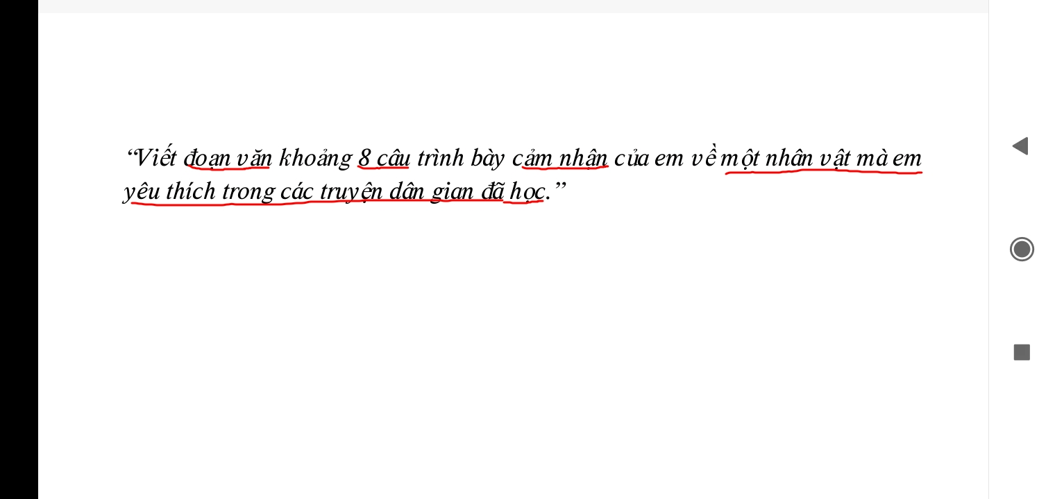
Từ các từ khóa trên học sinh dễ dàng xác định được yêu cầu của đề bài
- Hình thức: đúng hình thức đoạn văn, đủ số câu(8 câu)
- Nội dung: đoạn văn cảm nhận về một nhân vật yêu thích trong các tác phẩm truyện dân gian đã học.
Sau khi xác định được yêu cầu của đề bài về hình thức và nội dung giáo viên chiếu gợi ý về từng máy của học sinh. Học sinh đọc kĩ gợi ý và tiến hành viết đoạn văn cá nhân trong khoảng thời gian 10 phút. Học sinh sẽ nộp bài về hệ thống máy chủ của giáo viên.
Qua quá trình bao quát khi học sinh viết bài giáo viên có thể dễ dàng chọn bài của học sinh vừa viết qua chức năng học viên lấy mẫu để học sinh đọc, phát hiện và chữa lỗi trực tiếp trên bảng thông minh bằng các tính năng gạch chân, xóa,...
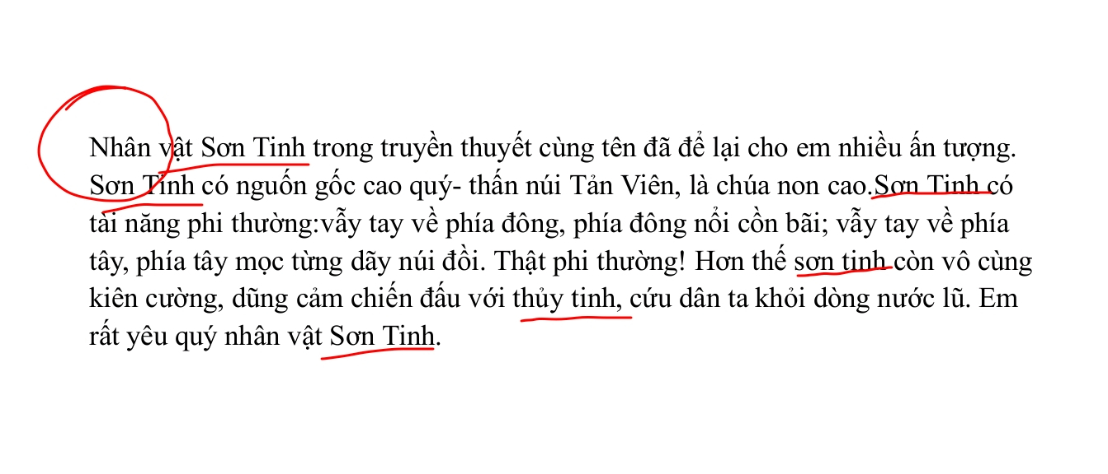
hay lựa chọn bài học sinh viết tốt để cả lớp đọc, tham khảo.
- Kết quả hoạt động
Dạng bài tập viết đoạn văn là dạng bài tập vận dụng ở cấp độ cao đòi hỏi học sinh phải vận dụng nhiều kĩ năng. Đặc biệt với học sinh lớp 6 các con chưa được luyện tập nhiều, còn nhiều sai sót và lúng túng khi gặp bài tập viết đoạn. Với ứng dụng phòng học thông minh các con có thể dễ dàng thao tác các bước từ tìm hiểu đề, tìm ý đến viết bài. Hơn nữa học sinh còn dễ dàng đọc lại phát hiện lỗi sai và sửa lỗi hay tham khảo bài viết tốt của bạn từ đó hình thành kĩ năng làm bài cũng như phục vụ cho các dạng bài tương tự ở các lớp trên.
- Kết quả đạt được và bài học kinh nghiệm
  - Kết quả đạt được
Việc ứng dụng phòng học thông minh vào trong dạy học tiết tổng kết, ôn tập môn Ngữ văn thực sự làm tăng hiệu quả giảng dạy.Trải nghiệm thực tế cho thấy phòng học thông minh có rất nhiều tiện ích: tạo môi trường tương tác cao; thu hút sự tập trung chú ý, tham gia vào bài học của tất cả học sinh.Giáo viên có thể tạo bài giảng vui nhộn, phù hợp với trình độ của học sinh với các hình ảnh nhiều màu sắc, âm thanh phong phú từ nhiều nguồn tài nguyên, kích thích khả năng tư duy của học sinh, nâng cao năng lực của học sinh và chuyên môn của giáo viên.
Học sinh của tôi rất hứng thú với các tiết học với phong học thông minh.Các em hăng hái tham gia vào bài học, mạnh dạn tương tác với bảng. Những hình ảnh, đoạn phim trực quan, các trò chơi, các hoạt động được thiết kế thực sự cuốn hút các em. Học sinh không còn miễn cưỡng chuẩn bị bài, tham gia thảo luận hay làm bài tập viết đoạn văn. Các em chủ động, sáng tạo trong các hoạt động học tập từ đó yêu thích bộ môn hơn. Nhìn các em say sưa với các tiết học với phòng học thông minh, sau tiết học nhận được phản hồi tích cực từ học sinh tôi thật sự phấn khởi.
 | 6A | 6B | 6C | 6D | 6E | 6G
Tỉ lệ phần trăm học sinh đánh giá tiết “Ôn tập truyện dân gian” hấp dẫn, thú vị khi học ở phòng học thông minh. | 100% | 100% | 100% | 100% | 100% | 100%
Tỉ lệ phần trăm học sinh đánh giá tiết “Ôn tập truyện dân gian” dễ dàng nhớ kiến thức khi học ở phòng học thông minh. | 100% | 100% | 95% | 96% | 93% | 97%
Tỉ lệ phần trăm học sinh thích học tiết “Ôn tập truyện dân gian” khi học ở phòng học thông minh. | 100% | 100% | 100% | 100% | 100% | 100%
Tỉ lệ trên trung bình bài thi học kì I | 100% | 98% | 89% | 88% | 90% | 90%
Qua kết quả thực tế giảng dạy, qua kiểm tra, khảo sát học sinh, tôi thấy có tới 85% số học sinh được hỏi đều không thích học tiết ôn tập, tổng kết của môn Ngữ văn vì kiến thức ôn tập nhiều và nặng về kiến thức, phải làm nhiều bài tập, nhắc lại kiến thức nhàm chán mặc dù các em nhận thấy tiết ôn tập, tổng kết rất quan trọng. Điều đáng ngạc nhiên là sau khi học tiết ôn tập tại phòng học thông minh thì 100% các em vô cùng thích thú, hào hứng, hầu hết học sinh nhớ được kiến thức bài học khi kiểm tra.
Một số ít học sinh khi làm bài kiểm tra còn bị điểm kém là do hạn chế, mắc lỗi về trình bày, diễn đạt, đặt câu, chính tả. Với kết quả giảng dạy trên tôi nhận thấy rằng những giải pháp tôi đưa ra trong đề tài hoàn toàn có thể thực hiện được với học sinh trường THCS Vạn Phúc.
4.2 Bài học kinh nghiệm
Phòng học thông minh thực sự rất hữu ích với giáo viên trong hoạt động ôn tập.Với phấn trắng, bảng đen, tôi thường viết câu hỏi, câu trả lời hay một đoạn văn lên bảng trong các giờ ôn tập.Điều này làm mất thời gian.Khi sử dụng phần mềm Powerpoint, học sinh có thể nhìn lên Tivi để sửa bài.Với bảng tương tác, học sinh có thể viết câu trả lời lên bảng để giáo viên trực tiếp kiểm tra hay giáo viên có thể kiểm tra bài làm của học sinh dưới lớp học bằng cách sử dụng chức năng quản lí, đánh giá chất lượng học tập của cả lớp bằng hệ thống phòng học thông minh chỉ trong một thời gian ngắn.
Ngoài ra, phòng học thông minh giúp giáo viên thiết kế bài dạy hiệu quả hơn. Với phần mềm này, giáo viên biến những lớp học dựa trên bài giảng truyền thống thành môi trường học với những trải nghiệm tương tác giàu trí tưởng tượng thu hút sự chú ý của học sinh.Với bài giảng trên phòng học thông minh , giáo viên không cần chuẩn bị tranh, đĩa CD khi lên lớp như trước đây.Học sinh tiếp thu hình thức trực quan sinh động giúp các em tự giác tích cực hơn trong học tập, hiểu bài nhanh hơn và nhớ lâu hơn. Phòng học thông minh này mang đến cho giáo viên các chất liệu cần thiết để tạo ra các bài học khác biệt với nhiều hoạt động phong phú, thực tế chỉ trong một khoảng thời gian ngắn. Cung cấp nhiều bài học hiệu quả với đầy đủ chức năng. Ngoài ra, bài học có thể được lưu và chia sẻ giữa các đồng nghiệp.
Thuận lợi sau cùng của phòng học là đơn giản hóa việc chuẩn bị và chuyển tải bài học, cho phép giáo viên dễ dàng tạo ra những bài học, làm tăng sự công tác và khuyến khích học sinh tham gia vào lớp học qua các công cụ tương tác, nâng cao hiệu quả lớp học. Từ đó giúp giáo viên nâng cao chất lượng dạy học, trang bị cho học sinh kiến thức cơ bản, giúp các em tiếp cận với công nghệ hiện đại, trở nên năng động hơn trong thời kỳ công nghiệp hóa – hiện đại hóa, góp phần hiện đại hóa giáo dục và đào tạo, có ý nghĩa trong việc đổi mới nội dung, phương pháp, hình thức giảng dạy, học tập.
Ngoài ra giáo viên cần tăng cường học hỏi, trau dồi thêm kĩ năng về word và powerpoint để các thao tác trên phòng học thông minh thành thạo cũng như các chức năng chuyên biệt của hệ thống phòng học. Thêm vào đó giáo viên cần đầu tư, thiết kế các tiết học có sử dụng phòng học thông minh, trao đổi kinh nghiệm, học hỏi đồng nghiệp. Không nên gò ép mà khuyến khích, động viên học sinh tự giác tham gia chuẩn bị bài cùng giáo viên và trải nghiệm để có thể phát huy năng lực của học sinh một cách toàn diện.
PHẦN III: KẾT LUẬN VÀ KIẾN NGHỊ
- Kết luận
Việc ứng dụng phòng học thông minh vào giảng dạy thực sự mang lại những hiệu quả nhất định. Những bài giảng bằng trên phòng học thông minh đã mang lại một môi trường học tập năng động với những hình ảnh, đoạn phim minh hoạ sống động… giúp lớp học sôi nổi hơn, học sinh tập trung hơn vào bài giảng và giúp gia tăng động cơ học tập của học sinh.Mỗi bài giảng trên phòng học thông minh đem đến cho học sinh những kiến thức hết sức sinh động, trực quan, dễ hiểu, nhớ lâu, tạo ấn tượng mạnh, làm cho học sinh hào hứng hơn khi tham gia học tập bởi nó tạo ra sự tương tác đa chiều, chặt chẽ giữa người dạy, người học và bài giảng, đồng thời tạo ra môi trường học tập thân thiện, tích cực, phát huy tối đa sự sáng tạo của giáo viên và học sinh, giúp các em chủ động, tích cực hơn trong việc tiếp nhận kiến thức, qua đó yêu thích bộ môn hơn.Để có được những bài giảng hay, người giáo viên cần phải có tâm với nghề, sự đầu tư vào những bài dạy và đặc biệt là phải luôn học hỏi, tham khảo, tìm tòi qua các nguồn tài liệu khác nhau và biết cách vận dụng phù hợp vào thực tế lớp học của mình cho có hiệu quả. Ngoài ra, người giáo viên phải có một nỗ lực lâu dài, sự say mê và ham thích công nghệ để rèn luyện, nâng cao kĩ năng sử dụng và thao tác trên phòng học thông minh để khai thác tốt công việc của mình. Giáo viên cần tìm hiểu có bao nhiêu cách thức để có thể sử dụng phòng học thông minh trong bài giảng, và đó cũng là những cách thuận tiện nhất mà phòng học thông minh cung cấp, đồng thời nắm vững những ưu, nhược đểm của công nghệ này cũng như có được những kĩ năng cần thiết để khai thác các phần mềm công cụ, tiện ích .Bên cạnh đó, việc biên soạn bài giảng trên phòng học thông minh ở giai đoạn đầu sẽ tốn rất nhiều thời gian, công sức và kinh nghiệm dạy học của giáo viên. Do vậy, người giáo viên phải kiên trì vượt qua những khó khăn ban đầu và tìm thấy một động cơ thích đáng để sử dụng nó.Bản thân tôi rất vui khi các em học sinh của mình đều thích các tiết học với bài giảng trên phòng học thông minh. Đây chính là động lực giúp tôi luôn cố gắng tìm tòi, sáng tạo những trò chơi, hoạt động mới để các em ngày càng yêu thích bộ môn ngữ văn .Tôi tin rằng việc sử dụng phòng học thông minh vào trong giảng dạy là một trong những phương pháp giảng dạy mang lại hiệu quả cao. Tuy nhiên, đây là một phương tiện còn khá mới mẻ và bản thân tôi chưa biết sử dụng và khai thác hết các tính năng của nó nên chắc chắn còn nhiều thiếu sót.Tôi rất mong nhận được những ý kiến đóng góp, những chia sẻ kinh nghiệm quý báu để tôi có thêm nhiều ý tưởng tốt hơn nữa trong việc giảng dạy, góp phần nâng cao chất lượng giáo dục.
- Khuyến nghị
Đối với giáo viên:
- Cần phải nắm vững những hiểu biết, kiến thức cơ bản về phòng học thông minh: khái niệm, cấu tạo, các bước thiết kế, quy trình tổ chức hoạt động trên lớp và những tiện ích.
- Trau dồi kiến thức và kĩ năng sử dụng word và powerpoint cũng như các kĩ năng công nghệ thông tin cơ bản.
- Cần có sự cân nhắc khi ứng dụng phòng học thông minh vào việc soạn, giảng, kiểm tra đánh giá, tổ chức hoạt động cho học sinh, tránh lạm dụng; nhất là đối với bộ môn Ngữ văn.
- Cần xác định đúng kiến thức cơ bản, trọng tâm để thiết kế hiệu quả nhất.
- Cần đầu tư thời gian hợp lí vào việc soạn bài.

Đối với học sinh:
Cần tích cực, tự giác, cũng như tăng cường giao lưu học hỏi một cách khiêm tốn ở thầy cô, bạn bè về việc vẽ, học và ghi chép với phòng học thông minh.

*****************************

TÀI LIỆU THAM KHẢO
1. Sách giáo khoa Ngữ văn 6(NXB Giáo dục)
2. Một số chuyên đề bồi dưỡng cán bộ quản lí và giáo viên THCS – Bộ Giáo dục và Đào tạo.
3.Tài liệu BDTX cho giáo viên THCS mô Ngữ văn (NXB Giáo dục)
4. Tài liệu bồi dưỡng phòng học thông minh cho GV THCS
5. Mạng in- tơ- net

MỤC LỤC
TT | Nội dung | Trang
 | PHẦN I: MỞ ĐẦU | 1
1 | Lý do chọn đề tài | 1
2 | Mục đích nghiên cứu | 2
3 | Đối tượng nghiên cứu | 2
4 | Phương pháp nghiên cứu | 2
 | PHẦN II: NỘI DUNG | 2
1 | Cơ sở nghiên cứu | 2
1.1 | Cơ sở lí luận | 2
1.2 | Cơ sở thực tiễn | 3
2 | Thực trạng | 4
2.1 | Thuận lợi | 4
2.2 | Khó khăn | 4
2.3 | Kết quả điều tra thực trạng | 5
3 | Nội dung và biện pháp thực hiện | 5
3.1 | Kích thích tư duy sáng tạo của học sinh trong phần chuẩn bị bài | 5
3.2 | Nâng cao hiệu quả hoạt động thảo luận nhóm | 8
3.3 | Khắc sâu kiến thức cho học sinh với bài thi trắc nghiệm | 9
3.4 | Đơn giản hóa bài tập viết đoạn văn | 10
4 | Kết quả đạt được và bài học kinh nghiệm | 12
4.1 | Kết quả đạt được | 12
4.2 | Bài học kinh nghiệm | 13
 | PHẦN III: KẾT LUẬN VÀ KIẾN NGHỊ | 14
1 | Kết luận | 14
2 | Khuyến nghị | 15

